**程序设计实验报告**

**AI五子棋**

**赵庆**

**（电子科技大学，计算机类，2022080903022）**

1. **需求分析**

### **（一）、基本玩法**

**1.棋盘大小：15*15**

**2.黑棋先走棋（无禁手）**

**3.游戏结束条件：某一方棋子五棋相连则获胜**

### **（二）、两种模式**

**1.单人模式（即玩家与AI对战）**

**2.双人模式（即玩家与玩家对战）**

### **（三）、需要解决的问题**

**1.模块的划分**

**2.玩家点击鼠标实现下棋**

**3.AI的下棋算法**

**4.UI的制作与完善（初始游戏界面、棋盘界面、黑白棋界面、获胜界面、游戏开始音效、下棋点击音效、获胜音效、失败音效）**

## **需求实现**

### **（一）、制作用到的软件**

**1.Visual Studio 2019（编程）**

**2.Adobe Photoshop 2022（UI）**

**3.Microsoft Edge（查阅资料）**

### **（二）、用到的编程语言**

**1.C++**

**2.C语言**

### **（三）、用到的图形库**

**1.EasyX**

### **（四）、模块的划分**

**1.棋盘模块**

**Ⅰ、棋盘初始化（棋盘上所有位置为无棋状态）**

**Ⅱ、判断玩家鼠标点击是否有效，如果有效则在对应位置下一枚棋子，更新棋盘对应与之点击的位置状态改变为有棋状态，并在游戏界面对应显示棋子画面附加点击音效效果**

**Ⅲ、判断对局是否结束，即存在任意一方实现五子相连，游戏结束，显示获胜一方图片及音效**

**Ⅳ、黑白方交换走棋**

**2.游戏运行逻辑模块**

**Ⅰ、判断玩家是否有效点击游戏开始按钮，如果点击单人模式按钮，则游戏将进行玩家与AI对战，如果点击双人模式按钮，则游戏将进行玩家与玩家对战**

**3.一号玩家模块**

**Ⅰ、获取玩家鼠标信息**

**4.二号玩家模块**

**Ⅰ、获取玩家鼠标信息**

**5.AI模块**

**Ⅰ、AI对棋局分析的分数初始化**

**Ⅱ、计算当前棋局各位置分数**

**Ⅲ、遍历棋盘，查找当前棋局最高分数，即查找目前对AI而言最优位置，如果存在多个最优位置，则随机在多个最优位置选择一个**

**6.主程序main模块**

**Ⅰ、传入棋盘规模参数（15*15的棋盘）、棋盘左边界参数、棋盘下边界参数、棋子大小参数**

**Ⅱ、传入一号玩家、二号玩家、AI、棋盘的各类参数并将其整合到游戏运行逻辑模块运行**

### **（五）、核心代码实现思路**

**1.判断鼠标是否有效点击在棋盘正常位置上（以左上角为例）**

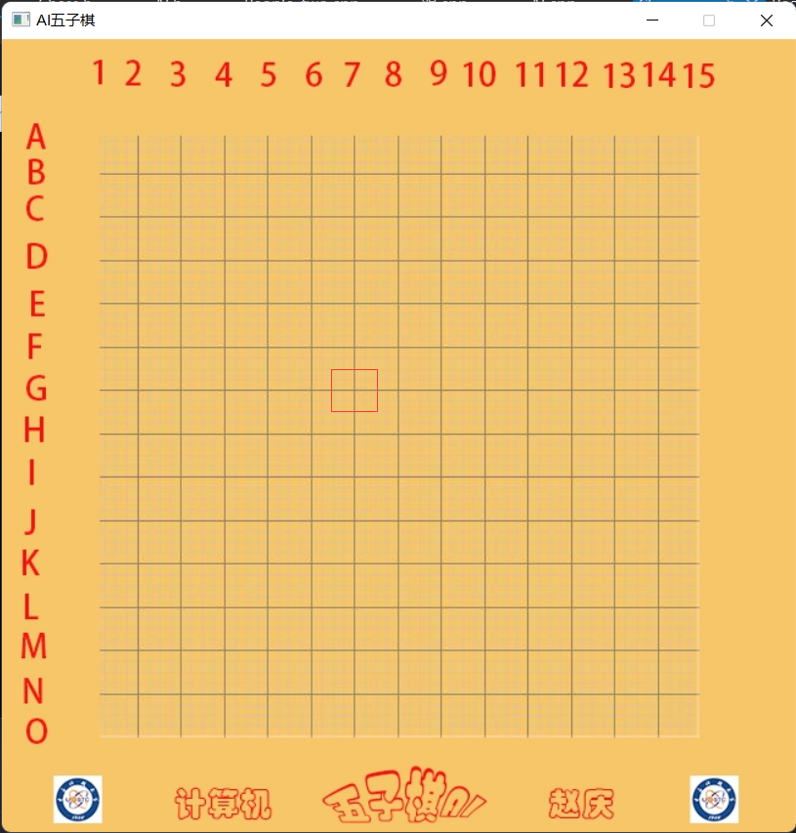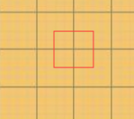

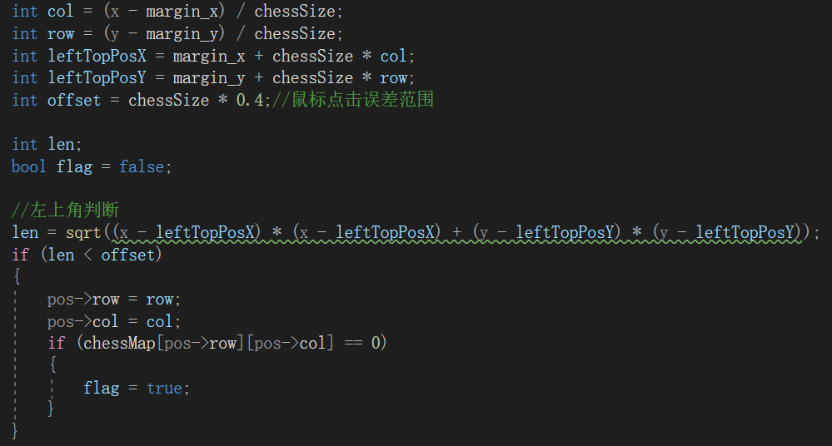

**只有鼠标点击在红色方块范围内，才能实现落子在该位置上**

**思路：x为光标像素横坐标位置，y为光标像素纵坐标位置，margin_x为棋盘像素左边界，margin_y为棋盘像素上边界，col为鼠标点击所对应的棋盘上落子横坐标位置，row为鼠标点击所对应的棋盘上落子纵坐标位置，leftTopPosX为鼠标点击所对应的棋盘上落子横坐标像素位置，leftTopPosY为鼠标点击所对应的棋盘上落子纵坐标像素位置，offset为鼠标点击误差范围，即棋子像素大小的0.4倍。len为中心到红框左上角的长度，如果len小于鼠标点击误差范围则为有效点击，实现落子**

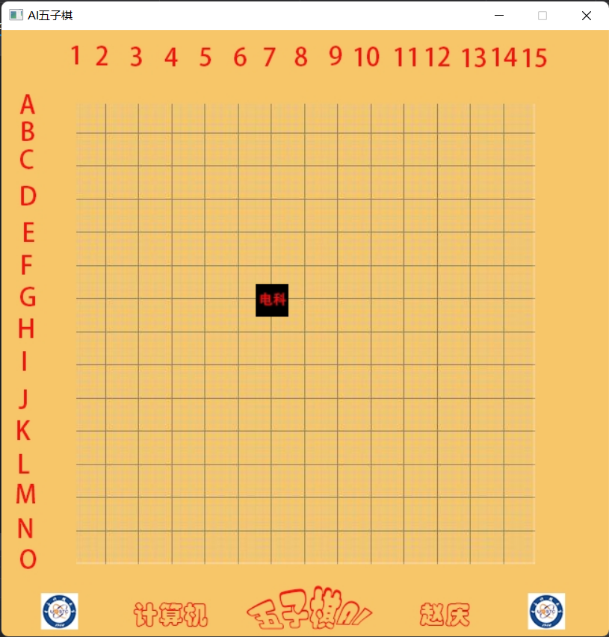

**2.黑白棋双方交换走棋**

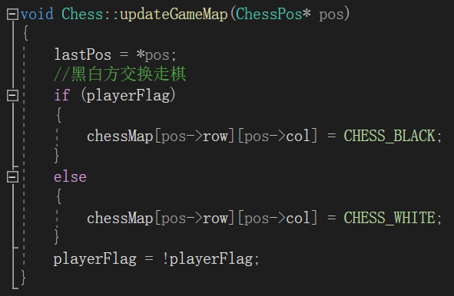

**用lastPos记录当前正在下棋的玩家，玩家每完成一次走棋操作，则轮到另一方，游戏开局时lastPos为CHESS_BLACK,即开局时为黑方下棋，在单人模式中，黑方为玩家，当黑方完成了一次走棋操作后，lastPos更新为CHESS_WHITE,更替到白方下棋**

**3.判断是否有任意一方实现五子相连（以黑方水平方向为例）**

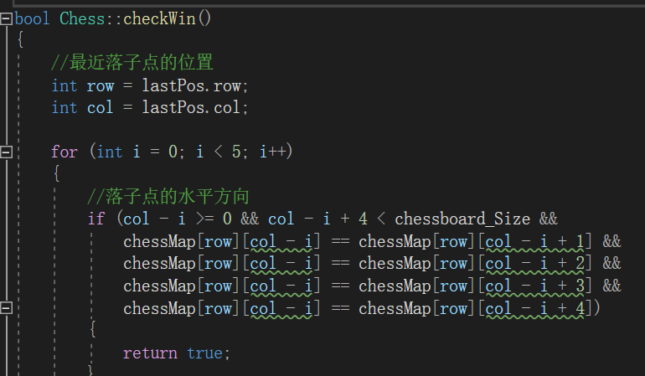

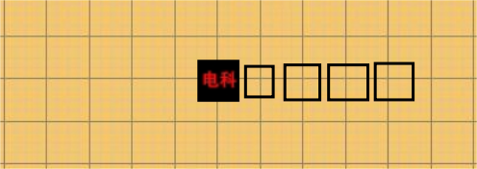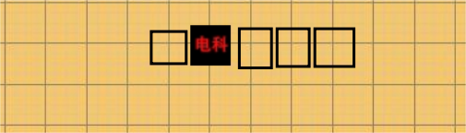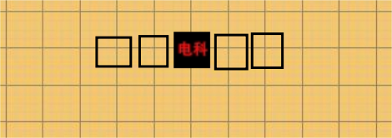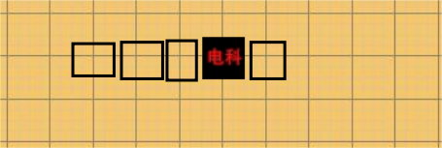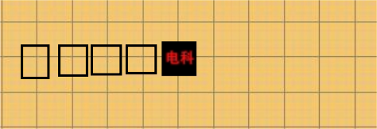

**水平方向上，进行五次循环，依次进行如上图所示的从右自左的判断，判断此时黑方是否实现五子相连。同理，竖直方向上、斜对角方向上的判断也同上类似思路**

**4.单人模式和双人模式选择**

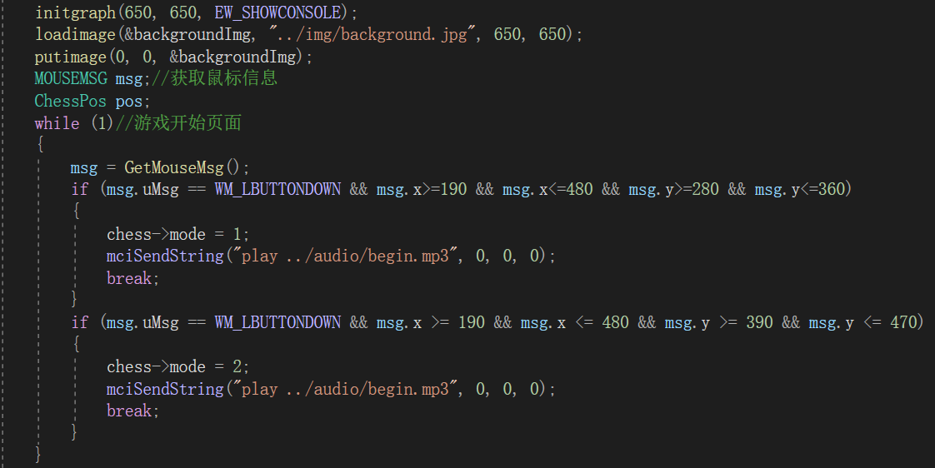

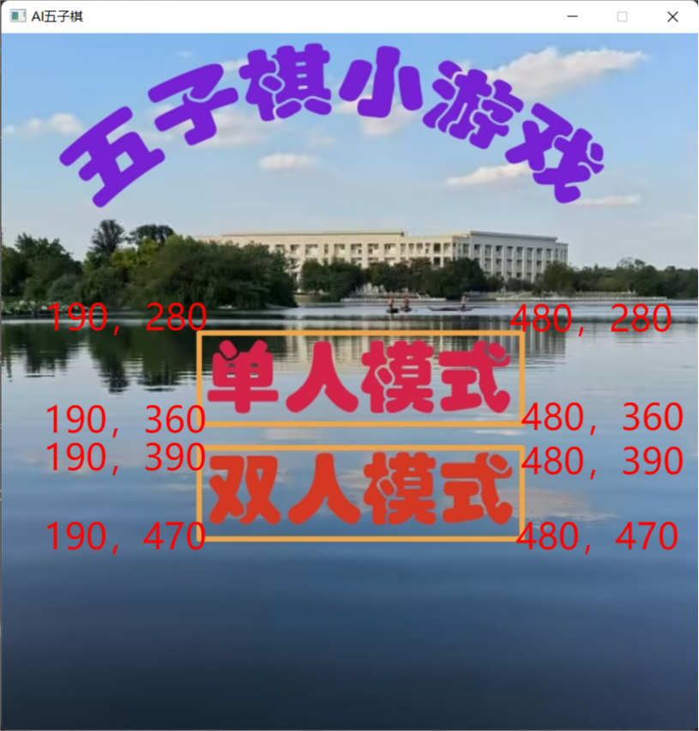

**获取鼠标位置，判断鼠标点击位置，如果在190<=x<=480且280<=y<=360的位置上则Chess->mode=1，标记当局对局为单人模式，如果在190<=x<=480且390<=y<=470的位置上，则Chess->mode=2，标记当局对局为双人模式**

**5.AI分析当前对局各位置分数**

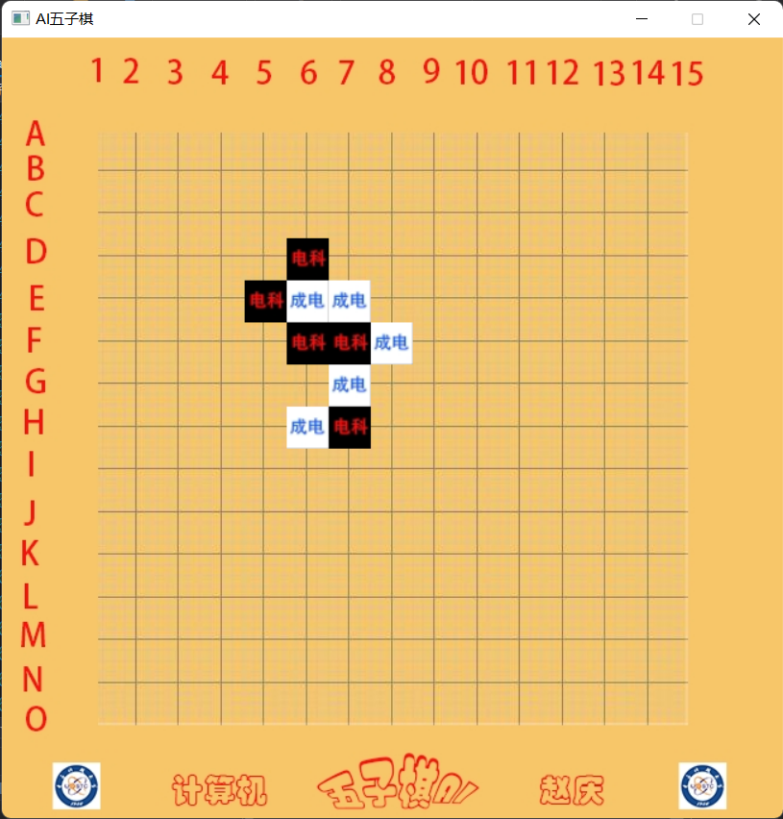

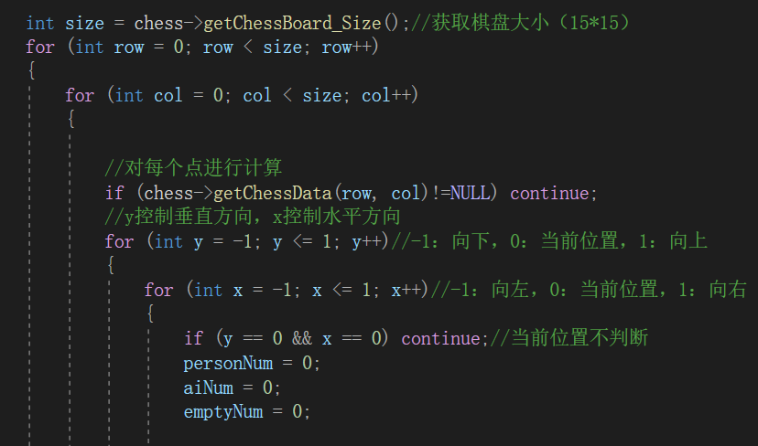

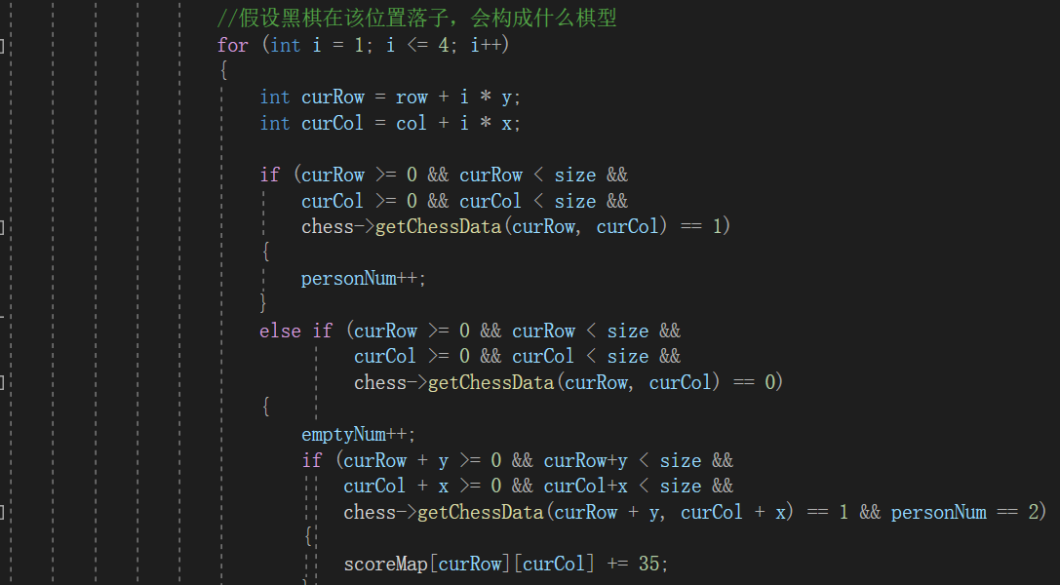

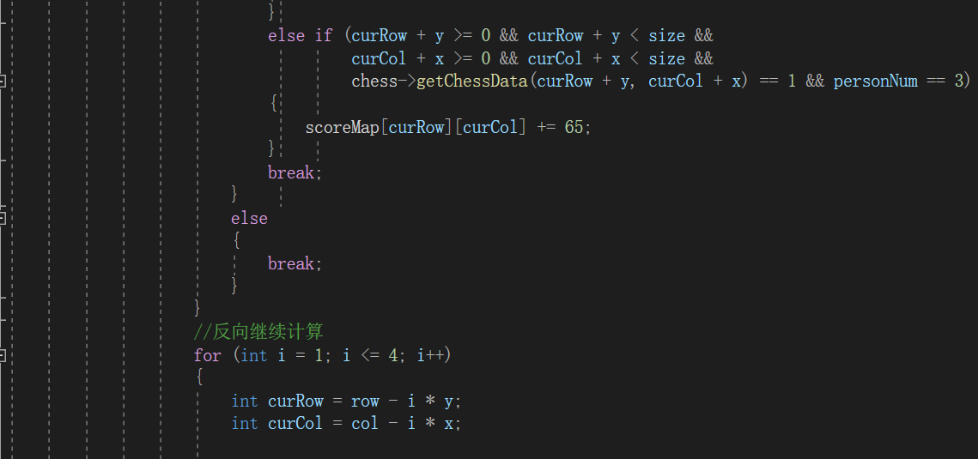

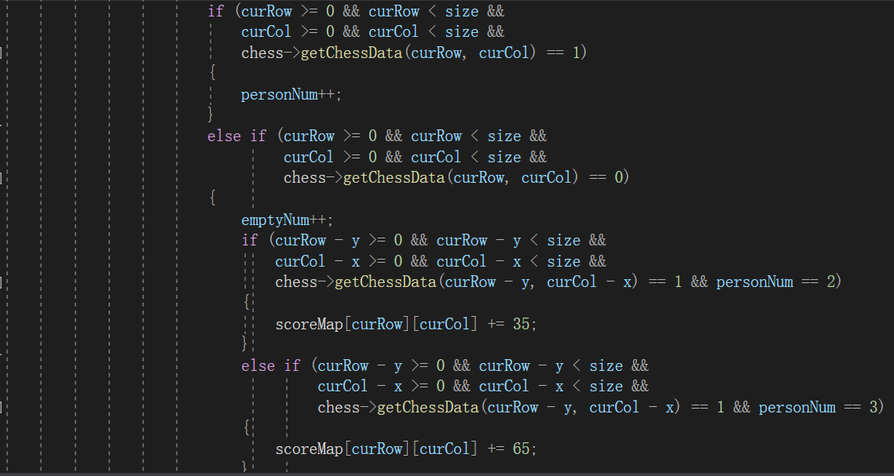

**Ⅰ、AI只计算当前没有棋子的位置分数**

**Ⅱ、AI对某一个位置需要分析两次，如果落子在当前位置，将分别对黑棋和白棋产生怎样的对局分数**

**连2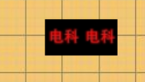（+100分）**

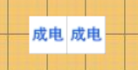**（+150分）**

**跳2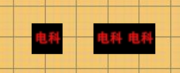（+160分）**

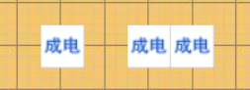**（+250分）**

**眠3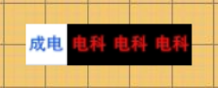（+300分）**

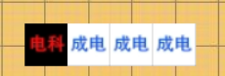**（+350分）**

**活3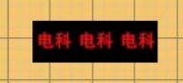（+400分）**

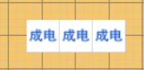**（+450分）**

**跳3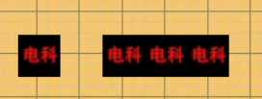（+460分）**

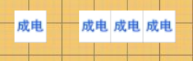**（+550分）**

**眠4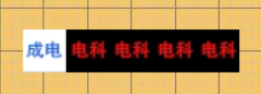（+6000分）**

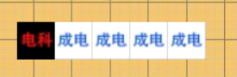**（+6500分）**

**活4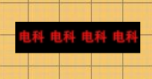（+10000分）**

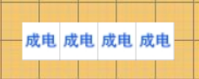**（+20000分）**

**五子相连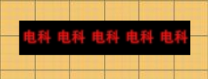（+100000分）**

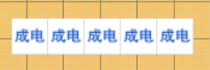**（+200000分）**

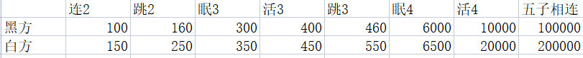

**6.AI选择最优位置**

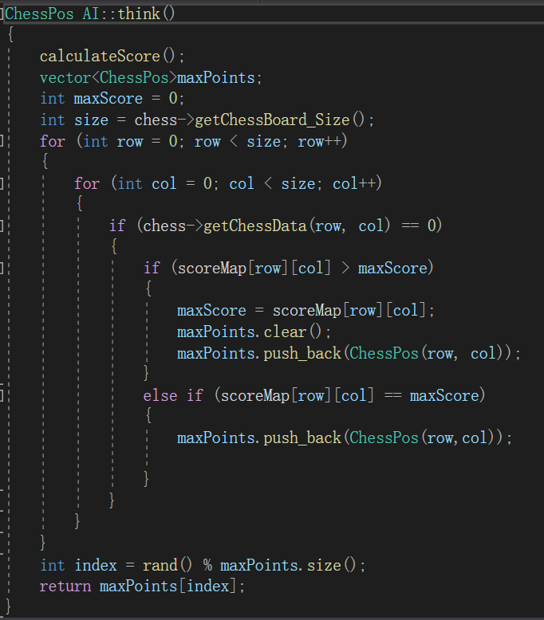

**遍历棋盘，查找最高的分数并记录下来对应的坐标，如果有更高的分数出现，之前的坐标清空，放入新的更高分数的坐标，当遍历结束后，随机从查找到的最高分的坐标中任选一个坐标来下棋**

## **三、效果展示**

### **（一）、游戏开始前**



### **（二）、游戏正式开始时**

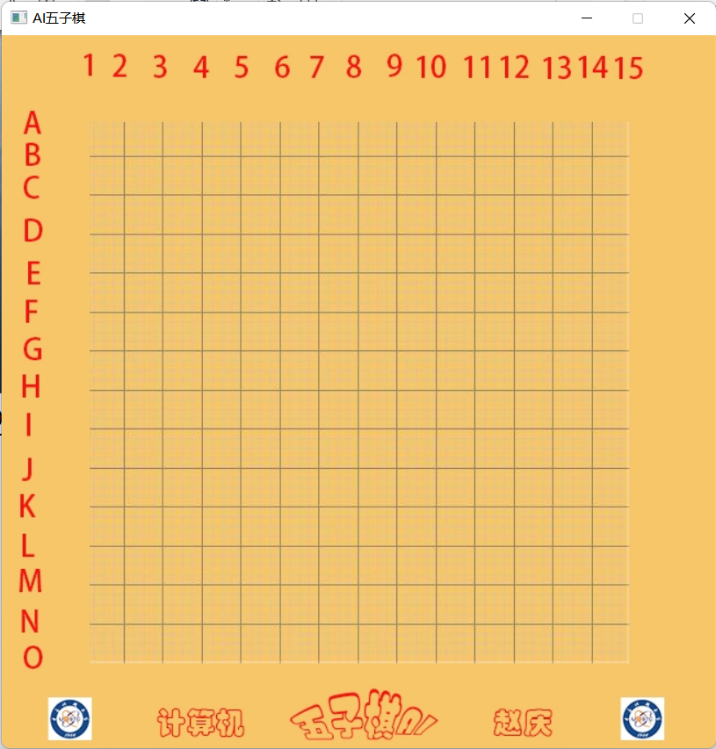

### **（三）、黑方先下棋**

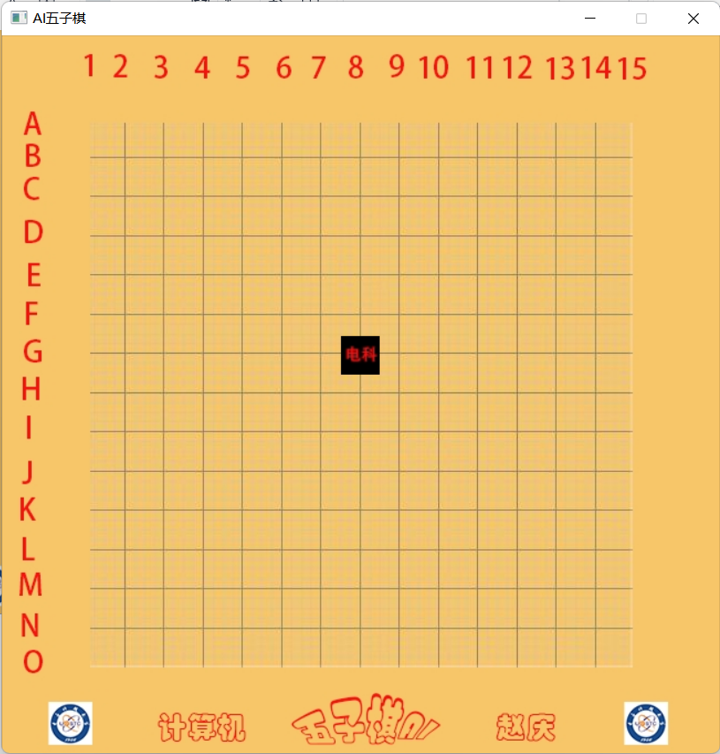

### **（四）、游戏进行了一段时间后**

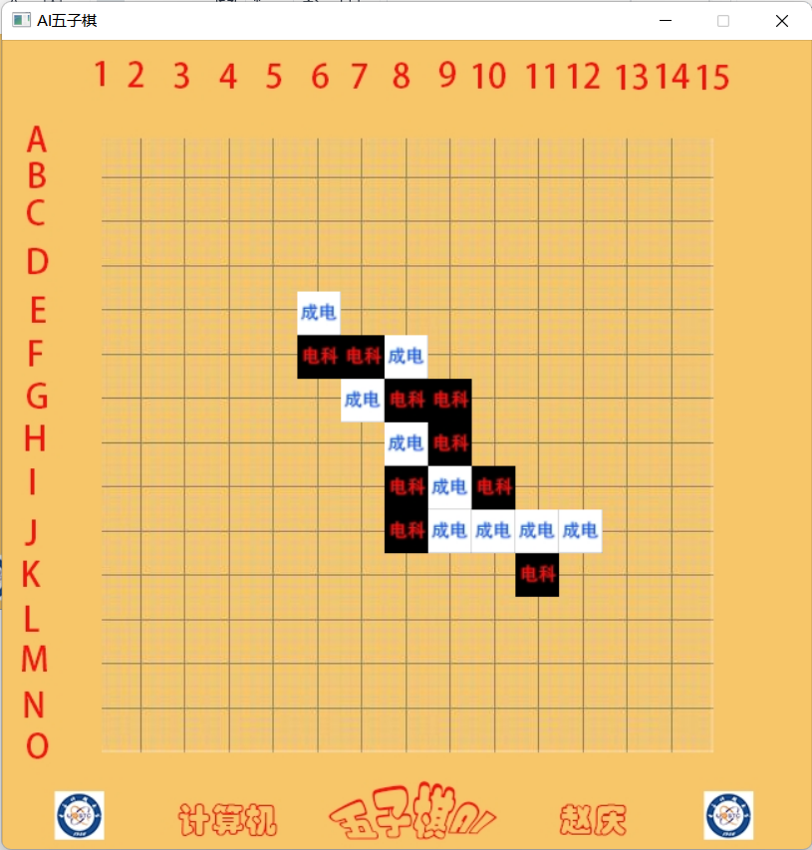

### **、游戏结束(白方胜)**

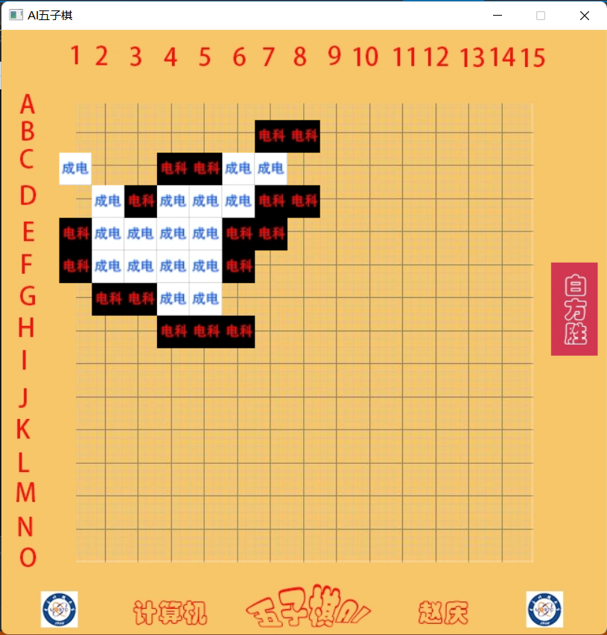

### **（六）、游戏结束(黑方胜)**

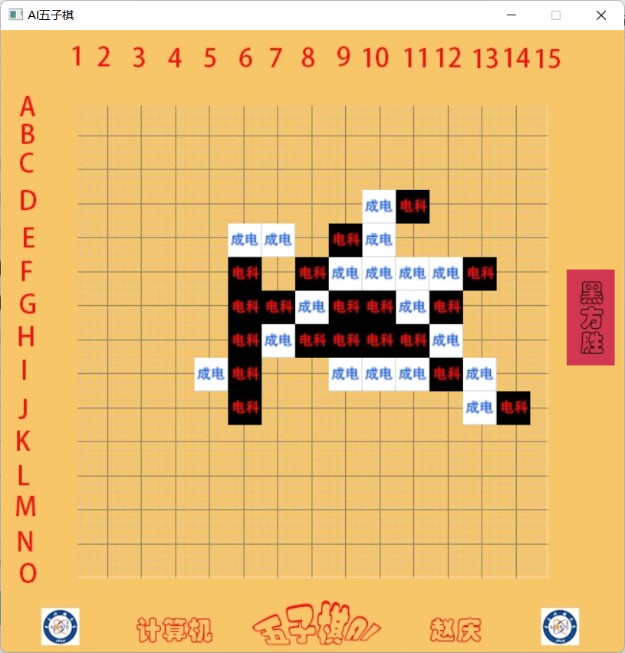

## **四、总结**

### **（一）、亮点**

**1.将传统的圆形棋子改为正方形棋子，棋子中间添加有关电子科技大学元素的文字，加强玩家游戏体验感**

**2.游戏结束后的胜负结果显示在右侧空白处，而不是放在棋盘中间挡住游戏结束前的棋盘，这样有利于玩家复盘棋局**

**3.游戏开始、玩家鼠标点击下棋、游戏结束均有音效设置，加强玩家游戏体验感**

**4.游戏不仅有人机对战，还有玩家间的对战，添加了项目新的功能**

### **（二）、可完善与提升的地方**

**1.棋力方面：目前项目的AI采用贪心算法，即每次在当前局面中找到最高得分，也就是当前局部的最优解。AI只考虑到局部最优解，而没有考虑到整体最优解，这样的算法有可能出现当前的最优解不一定是整体最优解，从而导致AI会输，因此AI的棋力不算很强，面对较强的棋手可能会出现输掉的情况，但该棋力仍能够战胜大部分业余棋手，如果棋力满分为10，则该AI棋力估计为7**

**2.功能方面：如果能够加入时间限制功能、禁手模式功能、悔棋功能、玩家胜算预测功能、玩家下一步落子提示功能，项目将会更加丰富、全面，玩家体验感将会更好**